Муниципальное бюджетное дошкольное образовательное учреждение

Центр развития ребенка – Игринский детский сад №8

Сценарий Квест - игры

«Разведчики»

Подготовили и провели:

воспитатели Широбокова

Наталья Николаевна

Василькова Наталия Анатольевна

п.Игра, 2015 г

Тема: Квест – игра «Разведчики».
Цель игры– формирование патриотического воспитания дошкольников, воспитание у детей чувства взаимовыручки и товарищеской поддержки.
Задачи:
- Продолжать учить ориентироваться по схеме в определенной последовательности.
- Развивать силу, ловкость, быстроту, координацию движений, выносливость.
- Воспитывать чувство взаимопомощи, выдержку, находчивость, смелость, упорство, умение сплоченно действовать в сложных ситуациях, ответственное отношение к поставленной задаче. Прививать детям потребность в физической культуре и спорте.
- Оздоравливать организм ребенка с помощью движений и действий на свежем воздухе.

Возраст воспитанников: дети подготовительной группы 6 – 7 лет.
Приоритетная область «Физическое развитие»
Области в интеграции:
Познавательное развитие:
Ориентироваться в окружающем пространстве.
Художественно – эстетическое развитие:
Способствовать развитию навыков танцевального движения.
Речевое развитие:
Закреплять знания о родах войск. Умение отвечать на заданные вопросы.
Социально – коммуникативное развитие:
Закреплять правила безопасного поведения во время игры.

7 заданий:
        - 1.Строевая подготовка (марш, речевка, рапорт и т.д.)
        - 2.Полоса препятствий;
        - 3.Пограничная застава;
        - 4.Санитарный пост;
        - 5.Снайперы;
        - 6.Песенная строевая;
        - 7.Полевая кухня;
        - 8.Подведение итогов. Награждение.

Предварительная работа:
Создание штаба по подготовке и проведению квест – игры с определением функций каждого члена штаба.
Формирование отрядов из детей, с назначением командиров.
Планирование занятий на военную тематику, знакомство с художественными произведениями.
Проведение комплекса утренней гимнастики на тему “Мы военные летчики”.
Разучивание военной песни.
Оборудование:
Экипировка на каждого ребенка (бандана или (буденовка), маршрутная карта – 4шт., мешочки с песком для метания, обручи 10шт, лесенка – стремянка – 1шт, тоннель, следы животных, макеты танков, музыкальный центр, диски, конверты с частями «секретного донесения», знаки для обозначения этапов игры, конверты с пазлами военной техники, разметка маршрута.
Ход игры
Звучит маршевая музыка, дети под руководством командиров отряда собираются на площадке, выстраиваются по периметру. Затем под торжественную музыку выходит Военный.
Военный: Здравия желаю, товарищи, бойцы!
Дети: Здравия желаем!
Военный: Товарищи бойцы, в генеральном штабе произошло чрезвычайное происшествие: из сейфа были похищены очень важные документы. Ваша задача заключается в том, чтобы найти документы и доставить их в штаб. Это задание очень сложное, вам нужно будет преодолеть много препятствий. Вам потребуется мужество, отвага, смелость, решительность для достижения цели. Товарищи бойцы, к выполнению боевого задания готовы?
Дети: Готовы!

Военный: Командирам отрядов приготовиться к сдаче рапортов и получению пакета с боевым заданием.

Для выполнения этого задания вам необходимо будет пользоваться маршрутным листом, на которых указаны пункты, где вы встретите постовых с заданиями. За выполненное задание отряд получает «звездочку» с буквой, а в конце выполнения заданий собирают слово.После того как вы выполните все задания, вам нужно будет собраться здесь и доложить о выполнении задания.Задание понятно?
Командиру отряда «Танкисты» сдать рапорт и получить план маршрута.
Командиру отряда «Пограничники» сдать рапорт и получить план маршрута.
Командиру отряда «Летчики» сдать рапорт и получить план маршрута.
Командиры подходят к военному и берут маршрутные листы.
Военный: «Отряды равняйсь, смирно!»
Командиры по очереди маршевым шагом подходят к главнокомандующему и докладывают:
Отряд «Танкисты» («Пограничники», «Летчики») к выполнению боевого задания готовы! Командир отряда (называет имя). Рапорт сдан!
Военный: Рапорт принят!
Командир отряда«Танкисты» («Пограничники», «Летчики») становится в строй.
1.Конкурс строевой подготовки.
Каждый отряд показывает комплекс строевой подготовки.

Военный: Отряд «Танкисты» слушай мою команду: Равняйсь, смирно! Направо! Раз-два! Налево- раз-два! Кругом-раз-два! Кругом –раз-два! На месте шагом марш! Вперёд шагом марш!
Раз, два! Раз, два! (отряд марширует по кругу)

На месте стой! Раз, два! (останавливаются). Налево – раз-два! Отряды равняйсь, смирно!
Аналогично проходит сдача рапортов и конкурс строевой подготовки и у остальных команд.
Военный: Отрядам приступить к выполнению задания.
Отряды группируются, знакомятся с маршрутными листами, находят то место, откуда нужно начать выполнение задания, начинают свой маршрут выполняя поочерёдно одно задание за другим.

2.ПОСТ «ПОЛОСА ПРЕПЯТСТВИЙ»
“ПРОЙДИ ЧЕРЕЗ БОЛОТО”
Цель: перебраться через “болото” (обручи), перелезть через преграду ( пролезть в тоннель), влезть на «скалу».(лесенку – стремянку)
Правила игры: при переходе через «болото» нельзя наступать на красные обручи – это торфяные кочки, которые могут в любой момент вспыхнуть. Ребенок, который наступил в красный обруч, считается раненым.
Правила игры: чем больше детей преодолеют препятствиене нарушая правил, тем больше баллов они заработают и получают звездочку.
3.ПОСТ « Снайперы»
1 задание «Сбей самолет»: Цель: попасть “снарядами” – мешочки с песком - в самолёт, который висит на дереве.
Правила игры: каждое попадание ребенком в цель приносит отряду 1 балл. Каждый участник имеет право сделать один бросок.
2 задание «Снайперы»: Цель: попасть «снарядами» - мешочки с песком – во вражеский танк, которые находятся на поле.
Правила игры: нельзя переступать через черту, иначе можешь “взорваться” вместе с танком. Побеждает та команда, у которой было больше всех попаданий.
4.ПОСТ «Санитарный пост»
Цель: ответить на вопросы постового.
Какие лекарственные растения вы знаете? Оказание первой медицинской помощи при порезе руки.

5.ПОСТ «Песенная строевая»
Цель: ответить на вопросы постового.
(спеть песню на военную тематику, станцевать танец)
6.ПОСТ «Пограничная застава»
Дети выполняют задания постового (отгадывание следов животных и птиц), меры безопасности при обнаружении опасного предмета, собрать военную технику из пазл и назвать военные профессии.
После того, как отряды выполнили свое секретное задание, все отряды снова собираются на площадке и сдают рапорта генералу о том, что задание выполнено.
Пройдя все этапы, команды собираются на площадке и собирают полученное слово.

Военный: Батальон, равняйсь, смирно! Командирам отрядов приготовиться к сдаче рапортов. Командиру отряда «Танкисты» («Пограничники», «Летчики») сдать рапорт!
Командир маршевым шагом подходит к военному и докладывает:
Отряд «Танкисты» задание выполнил: секретный документ доставлен в штаб! Командир отряда (называет имя). Рапорт сдан!
Военный: Рапорт принят!
Командир отряда «Танкисты» становится в строй.
Аналогично сдают рапорты командиры и остальных отрядов.
Военный: Товарищи бойцы! Вы отлично справились с моим заданием.
Вы без потерь прошли все испытания, справились со всеми заданиями. А сейчас всем нужно восстановить силы и приступить к обеду.(проходят к полевой кухне)
Полевая кухня: детям раздают кашу в железной посуде.

ПОДВЕДЕНИЕ ИТОГОВ
НАГРАЖДЕНИЕ
Отряды выстраиваются для награждения.

Военный: А сейчас я хочу выразить вам свою благодарность за участие в сегодняшней игре и наградить вас грамотами за отвагу, смелость и решительность, проявленные на этом конкурсе. Командирам отрядов получить грамоты для своего отряда.
Командиры подходят к генералу и берут грамоты.
Под маршевую музыку дети уходят.

Приложение 1
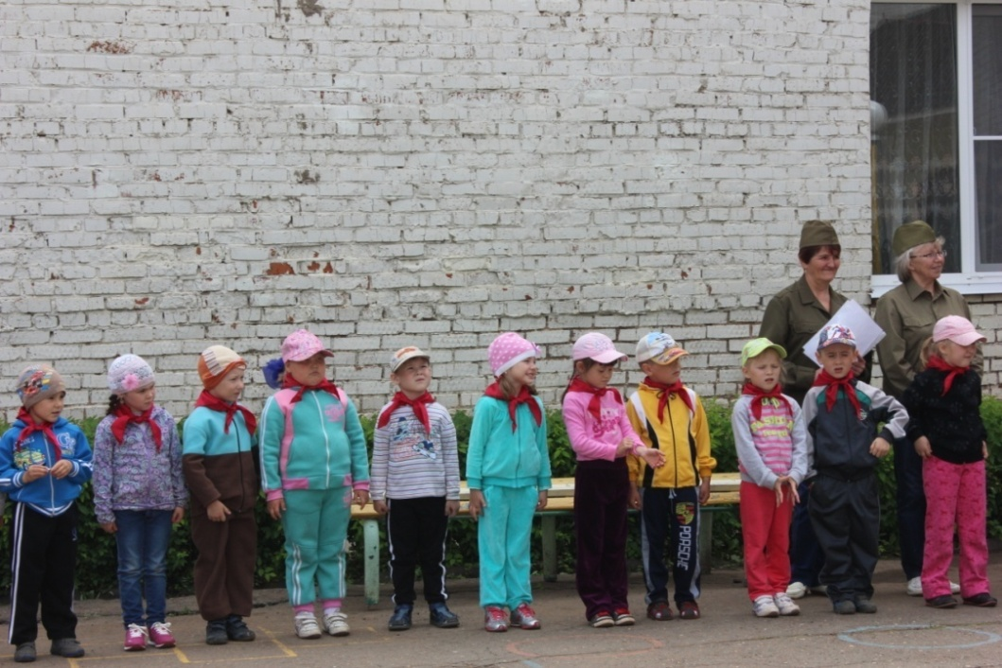
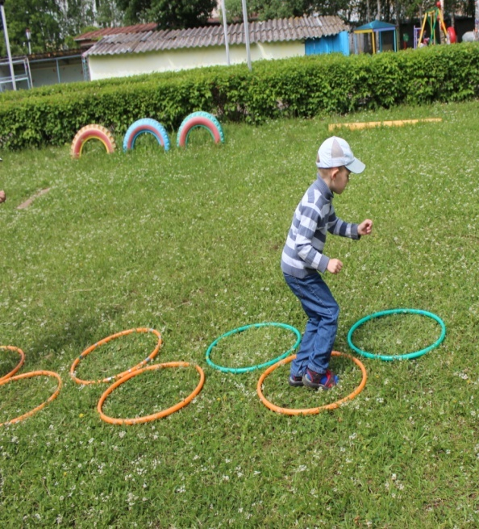
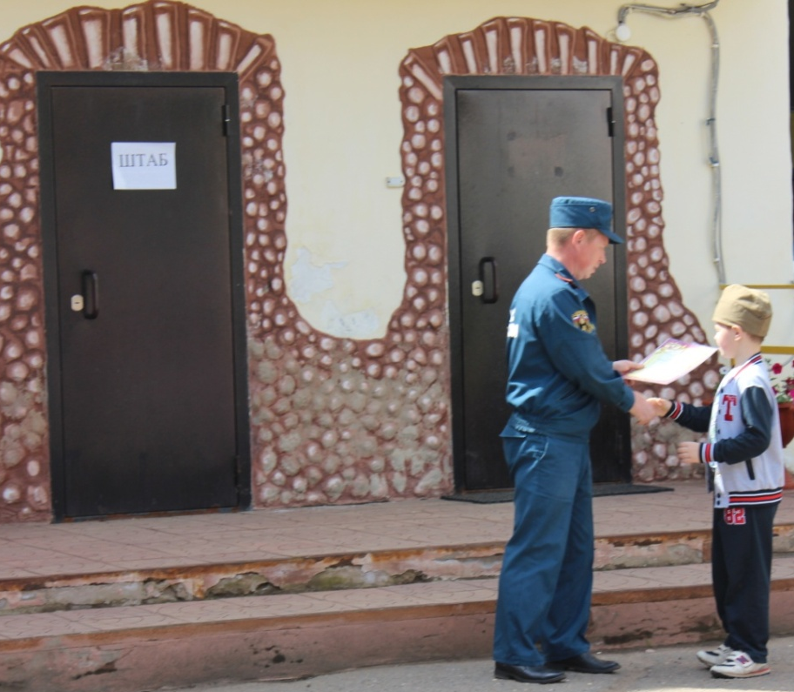
Приложение 2
